Enlace: <https://semanariouniversidad.com/universitarias/el-dominio-del-ingles-como-trampolin-laboral/>

Estudio del Observatorio del Desarrollo de la UCR

**El dominio del inglés como trampolín laboral**

Personas bilingües tienen más probabilidad de contar con vacaciones pagadas, seguro de salud y aguinaldo.

by**[Bianca Villalobos Solís ((Biancavillasol45@Gmail.Com))](https://semanariouniversidad.com/author/semanario/)**Nov 20, 2018

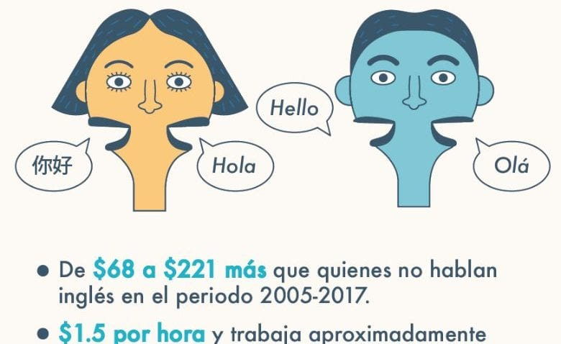

Una persona que habla inglés gana en promedio de $68 a $221 más que quienes no dominan el idioma. Si se ve por hora, los bilingües ganan 1,5 dólares más y trabajan aproximadamente una hora menos, señala un estudio del Observatorio del Desarrollo de la Universidad de Costa Rica.

La investigación titulada *Los beneficios del bilingüismo en el mercado laboral: El caso de Costa Rica*, elaborada por los investigadores Alejandro Abarca Garro y Suráyabi Ramírez Varas, toma como base las encuestas de hogares del Instituto Nacional de Estadística y Censos (INEC) realizadas en el mes de julio durante el periodo 2005 – 2017.



El estudio reveló que quienes dominan el inglés como segundo idioma tienen más probabilidad de contar con vacaciones pagadas, seguro de salud y aguinaldo. En el sector privado los bilingües ganan en promedio $1,9 más y trabajan 1,6 horas menos que quienes no lo son.

“La idea de la investigación surgió desde finales del 2016, y pudimos iniciarla en el Observatorio del Desarrollo en el 2017. Contamos con el apoyo de los profesores Juan Robalino y Pablo Sauma, de la Escuela de Economía de la UCR, y del economista Heyteem Estrada para la recolección y tratamiento de los datos”, mencionaron los investigadores.

El estudio estima el efecto de saber el idioma inglés sobre el salario neto mensual, el salario por hora, la cantidad de horas trabajadas, la probabilidad de tener vacaciones, la probabilidad de tener seguro de salud y de recibir aguinaldo.

**Beneficios salariales**

La investigación reveló que los bilingües son, en promedio, más jóvenes, un gran porcentaje son mujeres que viven en zonas urbanas, y un porcentaje menor trabaja en el sector privado. En cuanto a educación, los bilingües cuentan con un nivel de educación más alto, mientras que los que no dominan el idioma poseen en su mayoría una educación primaria.

Las personas que hablan inglés ganan un aproximado de 20,6% más que quienes no dominan el idioma. En el caso del sector privado, esta cifra corresponde a un 28,4%. El salario de los trabajadores bilingües de zona rural es más alto que el de quienes laboran en zonas urbanas.

Por otro lado, quienes trabajan en el sector privado tienen un salario notablemente más alto que los demás trabajadores bilingües en general. Entre todos los asalariados, los hombres cuentan con un nivel más alto en todas las variables excepto en las horas trabajadas por semana.

En lo que respecta al sector privado, las mujeres cuentan con un salario más alto, su ganancia por hora es más alta y cuentan con mayor probabilidad de tener un seguro de salud. De acuerdo con los investigadores, el bilingüismo no solamente posibilita tener un salario más elevado, sino también más beneficios laborales.

**Educación en cifras**

En cuanto a la educación, cada nivel posee una ganancia significativa por el hecho de dominar el idioma. Sin embargo, no se puede decir lo mismo para la cantidad de horas trabajadas por semana, ya que ganan más quienes tienen un nivel educativo más elevado que el de escuela primaria.

En 13 años, el porcentaje de población que habla inglés entre los 25 y 65 años de edad ha aumentado de un 9,5% en 2005 a un 9,8%, en 2017. Sin embargo, al realizar esta comparación en una población de 25 a 35 años de edad, la cifra incrementa de un 13% en 2005 a un 14,9% en 2017.

En las zonas urbanas, menos del 20% de la población domina el inglés y en las zonas rurales este porcentaje ha rondado el 5% en todo este periodo de 13 años. Los investigadores señalan que estos resultados refuerzan dos elementos importantes: el mercado laboral se ha ajustado para reducir la escasez de competencia en el dominio del segundo idioma o las políticas educativas han sido efectivas corrigiendo este fenómeno.

**“**Al Gobierno queremos transmitirle la importancia de diseñar mejores políticas públicas con respecto a las habilidades en un segundo idioma. Fomentar que una enseñanza de calidad del inglés mejorará la calidad de vida y de trabajo de los costarricenses y, con ello, el desarrollo del país”, aseguraron los investigadores.

**La investigación**

A los investigadores les tomó alrededor de un año y medio analizar los datos obtenidos de las encuestas. También, comentaron que hubo tres factores, principalmente, que los motivó a llevar a cabo el estudio.

En primer lugar, indicaron que tras el estudio que realizaron recientemente, titulado “Estudio del crecimiento económico Costarricense, 1960-2014”, encontraron que la economía costarricense ha sido incapaz de traducir la mayor apertura comercial en una productividad sostenida a largo plazo y que las habilidades de que la fuerza de trabajo aprende no están siendo utilizadas adecuadamente.

A todo ello se le añade, mencionaron los investigadores, la información de puestos en ferias de empleo que quedan vacantes por falta de dominio de un segundo idioma, lo cual es un llamado de atención sobre las políticas públicas que el país ha realizado para administrar el modelo de crecimiento económico.

Por último, indicaron que otra de sus motivaciones corresponden a, que a pesar de que la sociedad costarricense reconoce que el dominio del inglés es necesario, no existía ningún estudio que buscara estimar su valor, las implicaciones que esto tendría en la economía o en las políticas públicas costarricenses.

Los investigadores recalcaron que un resultado interesante de la investigación corresponde a que la recompensa salarial por el dominio del idioma no presenta una tendencia decreciente en el tiempo. También, destacaron que aunque la cobertura de las clases de inglés han aumentado en el tiempo, esto no se refleja en porcentajes más altos de una población bilingüe.

**“**A lo largo del período 2005-2017, ningún sector de población presenta una tendencia creciente en el aprendizaje del inglés. En 13 años, el total de población que habla inglés que se ha mantenido estable ha sido alrededor del 10%, y para los jóvenes, un 15%”, agregaron Ramírez y Abarca.

“Aprender inglés es una habilidad que en promedio permite tener un mejor trabajo y mejor calidad de vida en este país. La investigación presenta evidencia robusta de que saber inglés es una habilidad altamente premiada en la economía costarricense; esto, por supuesto, al margen de todos los otros beneficios no laborales que da el aprendizaje de otro idioma”, explicaron los investigadores.

El trabajo está disponible en el sitio web del Observatorio del Desarrollo, fue presentado en el Ministerio de Trabajo en el marco del programa “Alianza para el Bilingüismo” y pronto será publicado en una revista académica internacional.